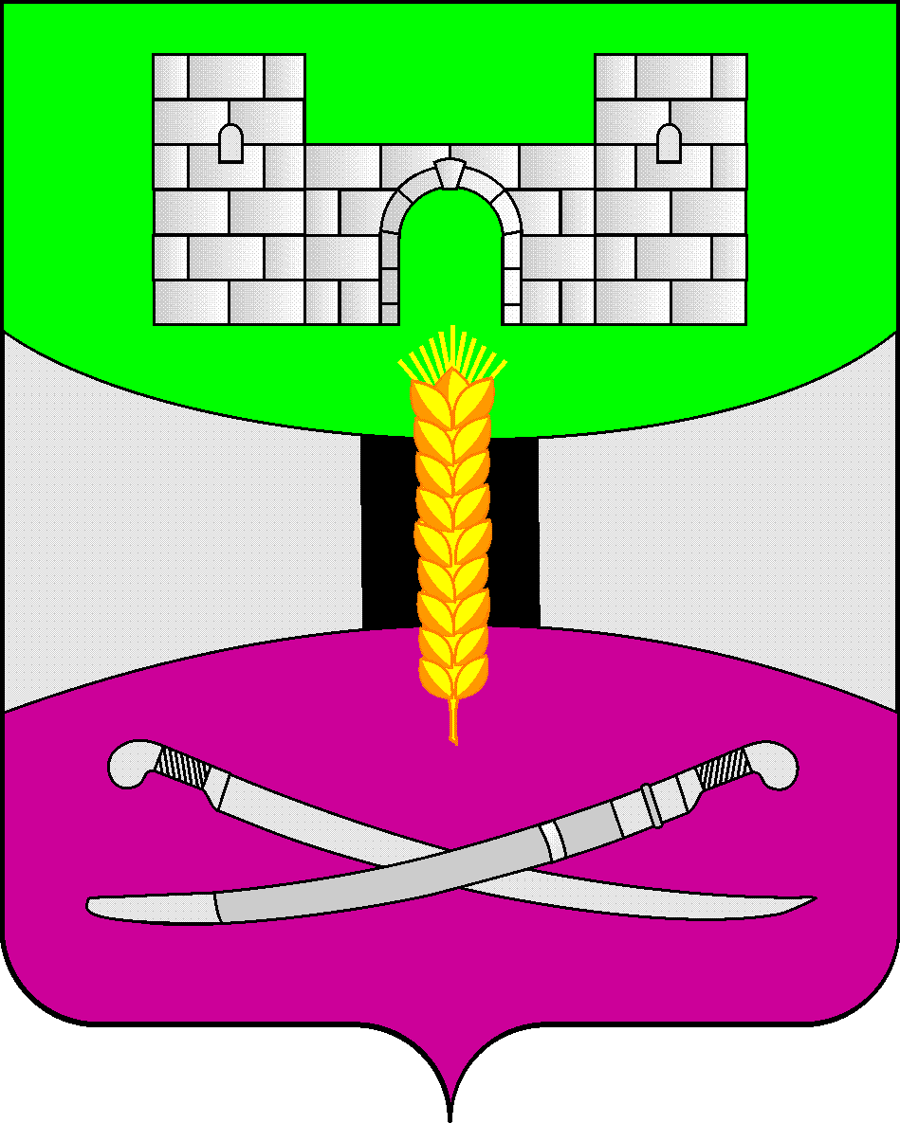

АДМИНИСТРАЦИЯ МУНИЦИПАЛЬНОГО ОБРАЗОВАНИЯ

ЩЕРБИНОВСКИЙ РАЙОН
ПОСТАНОВЛЕНИЕ

АДМИНИСТРАЦИЯ МУНИЦИПАЛЬНОГО ОБРАЗОВАНИЯ

ЩЕРБИНОВСКИЙ МУНИЦИПАЛЬНЫЙ РАЙОН
КРАСНОДАРСКОГО КРАЯ
ПОСТАНОВЛЕНИЕ
от 11.06.2026 | № 488
ст-ца Старощербиновская

Об образовании комиссии по обследованию
поврежденных (утраченных) жилых помещений
и имущества граждан, пострадавших в результате
чрезвычайных ситуаций природного и техногенного характера,
а также в результате террористических актов и (или) при пресечении
террористических актов правомерными действиями на
территории муниципального образования Щербиновский
муниципальный район Краснодарского края

В соответствии с требованиями Федерального закона от 21 декабря 1994 года № 68-ФЗ «О защите населения и территорий от чрезвычайных ситуаций природного и техногенного характера», Постановления Правительства Российской Федерации от 30 декабря 2003 года № 794 «О единой государственной системе предупреждения и ликвидации чрезвычайных ситуаций», с указом Президента Российской Федерации от 19 октября 2022 года № 757 «О мерах, осуществляемых в субъектах Российской Федерации в связи с Указом Президента Российской Федерации от 19 октября 2022 г. № 756», Законом Краснодарского края от 13 июля 1998 года № 135-K3 «О защите населения и территорий Краснодарского края от чрезвычайных ситуаций природного и техногенного характера», в целях обеспечения деятельности территориальной подсистемы единой государственной системы предупреждения и ликвидации чрезвычайных ситуаций Краснодарского края п о с т а н о в л я ю:
1. Образовать комиссию по обследованию поврежденных (утраченных) жилых помещений и имущества граждан, пострадавших в результате чрезвычайных ситуаций природного и техногенного характера, а также в результате террористических актов и (или) при пресечении террористических актов правомерными действиями на территории муниципального образования Щербиновский муниципальный район Краснодарского края и утвердить ее состав (приложение № 1).
2. Утвердить Положение о комиссии по обследованию поврежденных (утраченных) жилых помещений и имущества граждан, пострадавших в результате чрезвычайных ситуаций природного и техногенного характера, а также в результате террористических актов и (или) при пресечении террористических актов правомерными действиями на территории муниципального образования Щербиновский муниципальный район Краснодарского края (приложение № 2).
3. Признать утратившим силу постановление администрации муниципального образования Щербиновский район от 3 августа 2022 года № 555 «Об образовании комиссии по обследованию жилых помещений и утраченного имущества пострадавших граждан в результате чрезвычайной ситуации, возникшей вследствие очень сильного дождя на территории Щербиновского района».
4. Отделу по взаимодействию с органами местного самоуправления администрации муниципального образования Щербиновский муниципальный район Краснодарского края (Терещенко) разместить настоящее постановление на официальном сайте администрации муниципального образования Щербиновский муниципальный район Краснодарского края.
5. Отделу муниципальной службы, кадровой политики и делопроизводства администрации муниципального образования Щербиновский муниципальный район Краснодарского края (Гусева) опубликовать настоящее постановление в периодическом печатном издании «Информационный бюллетень органов местного самоуправления муниципального образования Щербиновский муниципальный район Краснодарского края».
6. Контроль за выполнением настоящего постановления возложить на заместителя главы муниципального образования Щербиновский муниципальный район Краснодарского края Д.Н. Агашкова.
7. Постановление вступает в силу со дня его официального опубликования.

Исполняющий полномочия главы
муниципального образования
Щербиновский муниципальный район
Краснодарского края Д.Н. Агашков

ПРИЛОЖЕНИЕ № 1

УТВЕРЖДЕН
постановлением администрации
муниципального образования
Щербиновский муниципальный район
Краснодарского края
от 11.06.2026 № 488

СОСТАВ
комиссии по обследованию поврежденных (утраченных) жилых помещений и имущества граждан, пострадавших в результате чрезвычайных ситуаций природного и техногенного характера, а также в результате террористических актов и (или) при пресечении террористических актов правомерными
действиями на территории муниципального образования Щербиновский муниципальный район Краснодарского края

глава муниципального образования Щербиновский муниципальный район Краснодарского края (либо лицо, исполняющее его полномочия), председатель комиссии;
заместитель главы муниципального образования Щербиновский муниципальный район Краснодарского края (вопросы гражданской обороны и чрезвычайных ситуаций, взаимодействие с правоохранительными органами и казачеством, спорта), заместитель председателя комиссии;
заместитель главы муниципального образования Щербиновский муниципальный район Краснодарского края (вопросы архитектуры, строительства и градостроительства, ЖКХ, транспорта, связи), заместитель председателя комиссии;
начальник отдела по вопросам строительства, жилищно-коммунального хозяйства и транспорта администрации муниципального образования Щербиновский муниципальный район Краснодарского края, секретарь комиссии;
заместитель главы муниципального образования Щербиновский муниципальный район Краснодарского края (социальные вопросы);
заместитель главы муниципального образования Щербиновский муниципальный район Краснодарского края, начальник финансового управления администрации муниципального образования Щербиновский муниципальный район Краснодарского края;
начальник отдела гражданской обороны, чрезвычайных ситуаций и территориальной безопасности администрации муниципального образования Щербиновский муниципальный район Краснодарского края;
начальник отдела экономики администрации муниципального образования Щербиновский муниципальный район Краснодарского края.

Начальник отдела гражданской обороны,
чрезвычайных ситуаций и территориальной
безопасности администрации муниципального
образования Щербиновский муниципальный
район Краснодарского края Е.М. Пидварко

ПРИЛОЖЕНИЕ № 2

УТВЕРЖДЕНО
постановлением администрации
муниципального образования
Щербиновский муниципальный район
Краснодарского края
от 11.06.2026 № 488

ПОЛОЖЕНИЕ
о комиссии по обследованию поврежденных
(утраченных) жилых помещений и имущества граждан,
пострадавших в результате чрезвычайных ситуаций
природного и техногенного характера, а также в
результате террористических актов и (или) при
пресечении террористических актов правомерными
действиями на территории муниципального образования
Щербиновский муниципальный район
Краснодарского края

1. Общие положения

1.1. Настоящее Положение определяет основные задачи, порядок организации деятельности комиссии по обследованию поврежденных (утраченных) жилых помещений и имущества граждан, пострадавших в результате чрезвычайных ситуаций природного и техногенного характера, а также в результате террористических актов и (или) при пресечении террористических актов правомерными действиями на территории муниципального образования Щербиновский муниципальный район Краснодарского края (далее – комиссия)
1.2. Комиссия руководствуется в своей деятельности федеральными конституционными законами, федеральными законами, Указами и Распоряжениями Президента Российской Федерации, постановлениями и распоряжениями Правительства Российской Федерации и иными нормативными правовыми актами Российской Федерации, нормативными правовыми актами Краснодарского края, муниципальными правовыми актами и настоящим Положением.
1.3. Комиссия осуществляет свою деятельность во взаимодействии с территориальными органами федеральных органов исполнительной власти, органами исполнительной власти Краснодарского края, органами местного самоуправления муниципального образования Щербиновский муниципальный район Краснодарского края, заинтересованными организациями и общественными объединениями.
1.4. Положение о комиссии и ее состав утверждаются постановлением администрации муниципального образования Щербиновский муниципальный район Краснодарского края.
1.5. Комиссию возглавляет глава муниципального образования Щербиновский муниципальный район Краснодарского края, который является председателем комиссии. В период отсутствия председателя комиссии исполнение его обязанностей возлагается на одного из заместителей председателя Комиссии.

2. Основные задачи комиссии

Основными задачами комиссии являются:
2.1. Разработка предложений по реализации государственной политики в области безопасности населения, в том числе предупреждения и ликвидации чрезвычайных ситуаций и обеспечения пожарной безопасности.
2.2. Координация деятельности органов управления и сил территориальных органов федеральных органов исполнительной власти, органов исполнительной власти Краснодарского края, органов местного самоуправления и организаций по предупреждению и ликвидации чрезвычайных ситуаций на уровне муниципального звена территориальной подсистемы единой государственной системы предупреждения и ликвидации чрезвычайных ситуаций муниципального образования Щербиновский муниципальный район Краснодарского края.
2.3. Обеспечение согласованности действий территориальных органов федеральных органов исполнительной власти, органов исполнительной власти Краснодарского края, органов местного самоуправления, организаций при решении задач в области безопасности населения, в том числе предупреждения и ликвидации чрезвычайных ситуаций и обеспечения пожарной безопасности, а также восстановления и строительства жилых домов, объектов жилищно-коммунального хозяйства, социальной сферы, производственной и инженерной инфраструктуры, поврежденных и разрушенных в результате чрезвычайных ситуаций.
2.4. Рассмотрение вопросов о привлечении сил и средств гражданской обороны к организации и проведению мероприятий по предотвращению и ликвидации чрезвычайных ситуаций в порядке, установленном федеральным законом.
2.5. Рассмотрение вопросов об организации оповещения и информирования населения о чрезвычайных ситуациях.
Иные задачи могут быть возложены на комиссию в соответствии с законодательством Российской Федерации, законодательством Краснодарского края и нормативными правовыми актами органов местного самоуправления муниципального образования Щербиновский муниципальный район Краснодарского края.

3. Функции комиссии

Комиссия с целью выполнения возложенных на нее задач осуществляет следующие функции:

3.1. Рассматривает в пределах своей компетенции вопросы в области безопасности населения, в том числе предупреждения и ликвидации чрезвычайных ситуаций и обеспечения пожарной безопасности, а также восстановления и строительства жилых домов, объектов жилищно-коммунального хозяйства, социальной сферы, производственной и инженерной инфраструктуры, поврежденных и разрушенных в результате чрезвычайных ситуаций.

3.2. Разрабатывает предложения по совершенствованию нормативных правовых актов органов местного самоуправления муниципального образования Щербиновский муниципальный район Краснодарского края и иных нормативных документов в области предупреждения и ликвидации чрезвычайных ситуаций и обеспечения пожарной безопасности.

3.3. Рассматривает прогнозы чрезвычайных ситуаций на территории муниципального образования Щербиновский муниципальный район Краснодарского края, организует разработку и реализацию мер, направленных на предупреждение и ликвидацию чрезвычайных ситуаций и обеспечение пожарной безопасности.

3.4. Участвует в разработке долгосрочных муниципальных целевых программ и ведомственных целевых программ в области предупреждения и ликвидации чрезвычайных ситуаций и обеспечения пожарной безопасности, готовит предложения по их реализации.

3.5. Разрабатывает предложения по развитию и обеспечению функционирования муниципального звена территориальной подсистемы единой государственной системы предупреждения и ликвидации чрезвычайных ситуаций муниципального образования Щербиновский муниципальный район Краснодарского края.

3.6. Разрабатывает предложения по ликвидации чрезвычайных ситуаций муниципального характера, восстановлению и строительству жилых домов, объектов жилищно-коммунального хозяйства, социальной сферы, производственной и инженерной инфраструктуры, поврежденных и разрушенных в результате указанных чрезвычайных ситуаций, а также проведению операции гуманитарного реагирования.

3.7. Рассматривает вопросы о привлечении в установленном порядке сил и средств гражданской обороны к организации и проведению мероприятий по предотвращению и ликвидации чрезвычайных ситуаций.

3.8. Рассматривает вопросы об организации оповещения и информирования населения о чрезвычайных ситуациях.

3.9. Осуществляет контроль за выполнением решений комиссии.

4. Полномочия комиссии

Комиссия в пределах своей компетенции имеет право:
4.1. Запрашивать у территориальных органов федеральных органов исполнительной власти, исполнительных органов государственной власти Краснодарского края, органов местного самоуправления муниципального образования Щербиновский муниципальный район Краснодарского края, организаций и общественных объединений муниципального образования Щербиновский муниципальный район Краснодарского края необходимые материалы и информацию.
4.2. Заслушивать на своих заседаниях представителей территориальных органов федеральных органов исполнительной власти, исполнительных органов государственной власти Краснодарского края, органов местного самоуправления, организаций и общественных объединений, находящихся на территории муниципального образования Щербиновский муниципальный район Краснодарского края.
4.3. Привлекать для участия в своей работе представителей территориальных органов федеральных органов исполнительной власти, исполнительных органов государственной власти Краснодарского края, органов местного самоуправления, организаций и общественных объединений по согласованию с их руководителями.
4.4. Создавать рабочие группы, в том числе постоянно действующие, из числа членов комиссии, ученых, специалистов территориальных органов федеральных органов исполнительной власти, исполнительных органов государственной власти Краснодарского края и представителей заинтересованных организаций по направлениям деятельности комиссии, определять в установленном порядке полномочия и порядок работы этих групп по согласованию с их руководителями.
4.5. Вносить в установленном порядке предложения главе муниципального образования Щербиновский муниципальный район Краснодарского края по вопросам, требующим его решения.

5. Организация работы комиссии

5.1. Председатель комиссии руководит деятельностью комиссии и несет ответственность за выполнение возложенных на нее задач.
5.2. Комиссия осуществляет свою деятельность в соответствии с планом, принимаемым на заседании комиссии и утверждаемым ее председателем.
5.3. Заседания комиссии проводятся по мере необходимости, но не реже одного раза в квартал.
5.4. Заседания комиссии проводит ее председатель или по его поручению один из заместителей.
5.5. Заседание комиссии считается правомочным, если на нем присутствует не менее половины ее членов.
5.6. Члены комиссии принимают участие в ее заседаниях лично. В случае невозможности принятия личного участия в заседании члена комиссии он имеет право представить свое мнение по рассматриваемым вопросам в письменной форме.
5.7. Подготовка материалов к заседанию комиссии осуществляется представителями тех органов управления (организаций), к сфере ведения которых относятся вопросы, включенные в повестку дня заседания. Материалы должны быть представлены в комиссию не позднее, чем за 10 календарных дней до даты проведения планового заседания.
5.8. Решения комиссии принимаются простым большинством голосов присутствующих на заседании членов комиссии. В случае равенства голосов решающим является голос председателя комиссии или его заместителя, председательствующего на заседании.
5.9. Решения комиссии оформляются в виде протоколов, которые подписываются председателем комиссии или его заместителем, председательствующего на заседании.
5.10. Решения комиссии, принимаемые в соответствии с ее компетенцией, являются обязательными для исполнения территориальными органами федеральных органов исполнительной власти, исполнительными органами государственной власти Краснодарского края, органами местного самоуправления муниципального образования Щербиновский муниципальный район Краснодарского края, сельских поселений Щербиновского муниципального района Краснодарского края, а также организациями, находящимися на территории Щербиновского района, независимо от их организационно-правовой формы.
5.11. Организационно – техническое обеспечение деятельности комиссии осуществляет отдел гражданской обороны, чрезвычайных ситуаций и территориальной безопасности администрации муниципального образования Щербиновский муниципальный район Краснодарского края.

Начальник отдела гражданской обороны,
чрезвычайных ситуаций и территориальной
безопасности администрации муниципального
образования Щербиновский муниципальный
район Краснодарского края Е.М. Пидварко

